Taalschat 23

1 Honger maakt rauwe bonen zoet.
Als je erge honger hebt, smaakt alles.
2 Iemand de ogen uitsteken.
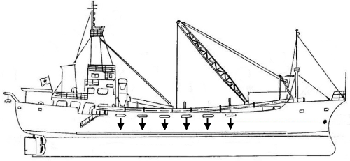
Iemand met opzet jaloers maken.
3 Iemand in het zonnetje zetten.
Iemand eren en aandacht geven.
4 Van een mug een olifant maken.
Iets erg overdrijven.
5 Het loopt de spuigaten uit.
Het wordt veel te erg.
6 Iets uit de doeken doen.
Iets verklaren, uitleggen.
7 Zijn hart vasthouden.
Erg bezorgd zijn.
8 De wind van voren krijgen.
De waarheid recht in het gezicht te horen krijgen.
9 Iemand stroop om de mond smeren.
Iemand iets vertellen, dat hij graag wil horen.
10 Zijn schaapjes op het droge hebben.
Zoveel verdiend, dat je niet meer hoeft te werken.

1 billijk - redelijk 6 kenteren - omslaan
2 sierspeld - broche 7 dupe - slachtoffer
3 gemalin - echtgenote 8 gedetineerde - gevangene
4 dosis - hoeveelheid 9 type - model
5 fractie - gedeelte 10 taille - middel

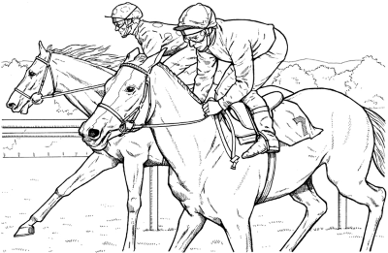
1 volley - de bal spelen voor die de grond raakt
2 jockey - berijder van een renpaard
3 arena - ruimte voor gevechten of wedstrijden
4 incasseren - het verwerken van tegenslagen
5 mascotte - voorwerpen (soms dier) dat geluk brengt
6 kwitantie - papieren bewijs dat je betaald hebt
7 receptie - soort balie in de hal van bijv. een hotel
8 contant - betalen met bankbiljetten en munten
9 afbetaling - in gedeelten, termijnen betalen
10 krediet - iets kopen en pas later betalen
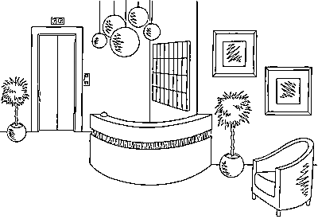
11 inch - Engelse maat van ongeveer 2,5 cm
12 foot - Engelse maat van ongeveer 30 cm
13 yard - Engelse maat van ongeveer 91,5 cm
14 mile - mijl, Engelse maat van ongeveer 1,6 km
15 colonne - lange rij van militaire voertuigen
16 fossiel - versteend overblijfsel van een plant of dier
17 bergen - een wrak ophalen en in veiligheid brengen
18 wrak - resten van een verongelukt voertuig of vaartuig
19 reliëf - verscil in hoogte bijv. de beeltenis op een munt
20 pincet - gereedschap om kleine voorwerpen te pakken

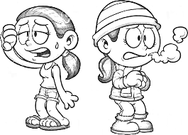
1 diepbedroefd 11 ijskoud
2 hemelsblauw 12 kiplekker
3 hondsbrutaal 13 graatmager
4 aardedonker 14 drijfnat
5 morsdood 15 gloednieuw
6 asgrauw 16 eeuwenoud
7 stokdoof 17 schatrijk
8 gifgroen 18 knalrood
9 bloedheet 19 tjokvol
10 zonneklaar 20 beresterk

